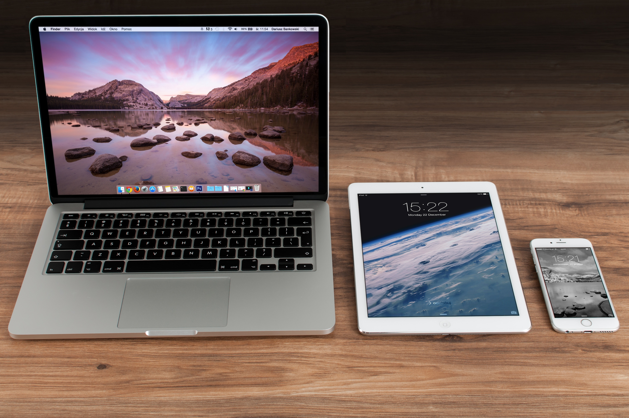

Projektplan
  - TIdsrapportering
Namn | Klass |[Publiceringsdatum]
Ålands Yrkesgymnasium - IT-stödperson
Innehåll
Projektbeskrivning 2
Bakgrund och problemformulering 2
Tidsuppskattning samt schema 2
Plattformar 2
Testning 2
Miljöer 2
Alternativ 2
Gränssnittet 2
Bilder 2
Navigering 2
Funktioner 2
Information 3
Datamodell 3
Databas 3
Tabellbeskrivningar 3
Säkerhet 3
Kodredundans 3
Samarbete 3
Sekretess 3

Projektbeskrivning

Bakgrund och problemformulering
I många sammanhang behöver man kunna redovisa hur länge man gjort olika uppgifter för att t.ex kunna fakturera kunder eller visa för en arbetsgivare vad man gjort under en viss tid
Denna tidsrapport fyller de viktigaste funktionerna, man kan lägga till Aktiviteter (dvs vad man gjort) man kan också skapa Uppgifter som är en beskrivning av vad man gjort en viss dag samt hur länge man gjorde det. Det finns också en möjlighet att ge en utförligare beskrivning av vad man gjort för varje Uppgift. Appen ska också kunna visa en sammanställning där total tid man gjort olika aktiviteter sammanräknas.
Appen ska kunna köras både på mobiler och på stationära datorer, och även surfplattor men anpassningen av skärmstorleken kommer bara att göras efter mobiltelefon eller ”inte mobiltelefon”

Plattformar
I vilken miljö ska applikationen utvecklas och i vilken miljö ska den publiceras (programmeringsspråk, databasmiljö, servrar…)?
Applikationen ska utvecklas i html/css med javascript som anropat ett PHP api. All utveckling sker lokalt på den egna datorn där miljön är en wamp server med php8.3 mySQL9.1 och Apache2.4
Applikationen kommer att publiceras på its.ax som är en linux-miljö med samma specifikationer som på den lokala datorn.

Testning

Miljöer
Vilka miljöer ska testas, vilka webbläsare, skärmstorlekar…

Alternativ
Vilka delar av applikationen ska testas och hur ska testen genomföras, vem ska utföra testen?
Bifoga gärna en testplan!

Gränssnittet

Bilder
Hur ska de olika skärmbilderna i programmet se ut? Lägga till o ta bort tidsposter/ en sammanställning på aktivitet och hur länge den gjort/ och en tidsinterval som går att specifiera/

Navigering
Hur navigerar man mellan de olika bilderna i programmet?

Funktioner
Vilka funktioner finns i programmet?

Information
Vilken data (information) hanterar programmet? Datatyper, format, värdeområden…
Applikationen hanterar tidsrapporteringsposter, dvs datum, varaktighet, uppgift och en längre beskrivning av uppgiften. Datatypen framgår av datamodellen nedan. Applikationen hanterar också aktiviteter, dvs vad som gjorts. Även det datatyperna framgår av datamodellen.

Datamodell
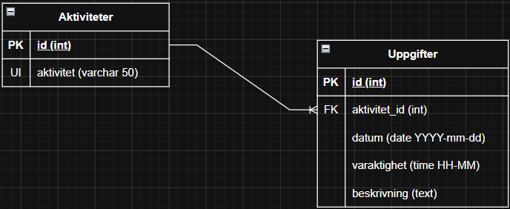

Tabellbeskrivningar
Databasen har två tabeller, aktiviteter och uppgifter. Tabellen aktiviteter består av två fält ett id som är autoincrementerat heltal och ett namn, som är ett unikt index. Tabellen uppgifter har också ett id som är ett autoincremerat heltal, datum sparas i datumformatet år-månad-dag (t.ex 2026-04-22), varaktigheten sparas i timmar och minuter (11:15) eftersom mySQL alltid har med sekunder behövs de trimmas bort i samband med api förfrågan. Tabellen innehåller också en längre beskrivning som lagras som en text. I tabellen uppgifter är aktivitet_id en främmande nyckel från tabellen aktiviteter.

Databas
Databasen är en mySQL version 9. InnoDB som databasmotor och UTF8mb4 som teckenuppsättning

Säkerhet

Kodredundans
Alla filer lagras i ett githubrepository så att olika kodgenerationer lätt kan hanteras och projektet kan återskapas i händelse av en hårddisk krash eller om man vill göra utvecklingen på flera datorer (med flera användare).
Databasen-backupas med jämna mellanrum som en dump som också sparas i projektmappen.

Sekretess
Kodbasen är ej tillgänglig på github eftersom det är ett privat-repository.
Applikationen hanterar ingen personlig information och alltså behöver man inte ta hänsyn till GDPR eller andra lagar/förordningar.

